- 不定项选择题
- 下列属于海洋水文观测对象的是？
A 温度 B 盐度 C 地质地貌 D 海浪
- 下列叙述正确的是？
A 海水对红光的吸收率最低，对蓝紫光的吸收率最高 B 海水对红光的吸收率最高，对蓝紫光的吸收率最低 C 海洋表面呈现蓝色的原因是海水吸收了大部分蓝光 D 海水中的叶绿素α主要吸收红光
- 下列关于海洋温度调查的说法正确的是？（部分选项）
A 海水温度的垂直分布一般是随深度的增加而降低 C 暖流所及之处，海温升高 D 海水温度可以大于100度
- 下列关于海浪观测的方法正确的是？
A 岸边台站观测内港海浪 B 利用观测站观测海浪 C 高频地波雷达测波 D 海浪观测应选择大面积开阔海域
- 下列关于海流观测的说法正确的是？
A 海流主要包括周期性的潮流和非周期的常流 B 海流是定常运动 C 地表径流汇入海洋导致无法测量海流流向 D 深海海流受到科氏力的影响
- 下列关于海流观测的说法正确的是？（与第5题相同）
A 海流主要包括周期性的潮流和非周期的常流 B 海流是定常运动 C 地表径流汇入海洋导致无法测量海流流向 D 深海海流受到科氏力的影响
- 下列关于潮汐观测的说法正确的是？
A 在半日潮海区，平均高潮间隙和平均低潮间隙一般相差6小时12分钟 B 海图深度基准面是长时间测得的平均潮位 C 我国不同海区的平均海平面不一致 D 多波束探测地形地貌无需考虑潮汐的影响
- 下列关于海洋声速的说法正确的是？（部分选项）
A 声速通常随温度增加而变大 D 多普勒声速仪测出来的声速是真实值 9. 下列关于海洋地质调查的说法正确的是？（部分选项） A 底质调查取样只能用取芯技术 B 静力触探法可以确定地基土的力学性质 C 多波束测深系统得到的水深无需校正
- 下列属于海洋观测平台的是？
A 无人船 B 浮标 C 海上石油钻井平台 D 潜标
- 简答题
- 大面观测、断面观测和连续观测的含义。
- 黑潮和ENSO的含义。
- 声学多普勒海流剖面仪的原理。
- 多波束探测仪的安装方式。
- 问答题
- 请简述海洋调查方法的定义及发展各阶段的特征，并据此论述海洋调查是海洋科学认识发展的根本途径。
- 请叙述颠倒式温度计的测温方法，并说明它和XBT、CTD测温的优缺点。
- 请画出典型深海声速分布图，并说明曲线的各区域特点。
- 计算题
1.
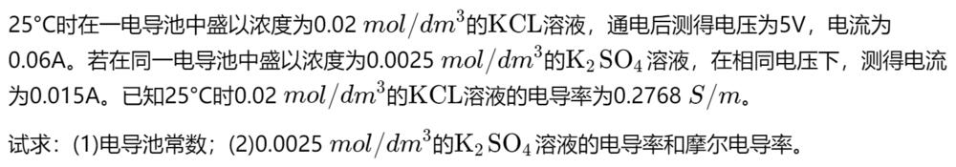
- 某年学生到某一正规半日潮海湾实习，初到之日（农历四月初四）观测得知该海湾17时26分为高潮时，请计算出第五天和农历十九日该海湾的高、低潮时。
- 观测某海域的海浪，已知观测海域水深200m，海浪周期为5s。
- 写出计算波长和波速的公式。（水深为d，周期为T，波长为L，波速为c）
- 判断深水波和浅水波的依据是什么？
- 求观测海域的波长与波速。
（4）请判断观测海域的海浪属于深水波还是浅水波？

